- Лента диаграммная на термочувствительной бумаге для регистрации кардиограммы у пациентов.

Технические характеристики бумаги ЭКГ:
- Ширина ленты - 60 мм.
- Длина ленты в рулоне - 15 м.
- Внутренний диаметр втулки - 16 мм.
- Цвет сетки – розовый.
- На термослое нанесена метка.
- Намотка - сеткой наружу рулона.
- Основа - термобумага (бумага с покрытием, реагирующим на нагревание).
- Толщина бумаги - 60 мкм.
- Плотность бумаги - 55 гр/м2.

Может применяться в электрокардиографах: Cardiette AR 600, Cardioline.
Кол-во: 576 рулонов.
Цена: 30 рублей

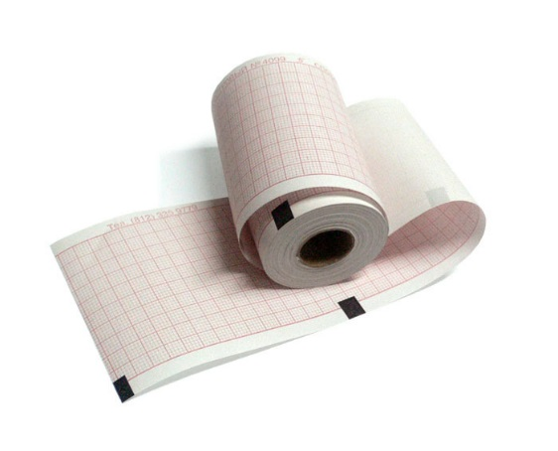
- Лента диаграммная для медицинских приборов.

Технические характеристики бумаги ЭКГ:
- Ширина ленты - 210 мм.
- Расстояние между складками (длина пачки) - 150 мм.
- В пачке - 400 листов, разделенных поперечной перфорацией.

Может применяться в электрокардиографах: Bioset 8000/9000.
Кол-во: 17 пачек.
Цена: 430 рублей

- Лента тепловой регистрации.

Технические характеристики бумаги ЭКГ:
- Ширина ленты - 50 мм.
- Длина ленты в рулоне - 25 м.
- Внутренний диаметр втулки - 18 мм.
- На термослое нанесена метка.
- Намотка - сеткой наружу рулона.
Может применяться в электрокардиографах:
- CARDIETTE Autoruller.
- Elettronika Trentina.
Кол-во: 345 рулонов.
Цена: 15 рублей

- Лента диаграммная для медицинских приборов.

Технические характеристики бумаги ЭКГ:
- Ширина ленты - 210 мм.
- Расстояние между складками (длина пачки) - 150 мм.
- В пачке - 500 листов, разделенных поперечной перфорацией.
Может применяться в электрокардиографах: Bioset 9000.
Кол-во: 4 пачки.
Цена: 500 рублей.

- Лента диаграммная на термочувствительной бумаге для регистрации кардиограммы у пациентов.

Технические характеристики бумаги ЭКГ:
- Ширина ленты - 80 мм.
- Расстояние между складками (длина пачки) - 70 мм.
- В пачке - 315 листов, разделенных поперечной перфорацией.
- Цвет сетки – розовый.
- На каждом листе со стороны термослоя нанесена метка.
- Основа - термобумага.
- Толщина бумаги - 60 мкм.
- Плотность бумаги - 55 гр/м2.
Может применяться в электрокардиографах:
- P-8000, P-80 (Esaote Biomedica)
- Schiller Cardiovit AT-101 (Schiller AG).
Кол-во: 180 пачек.
Цена: 75 рублей.
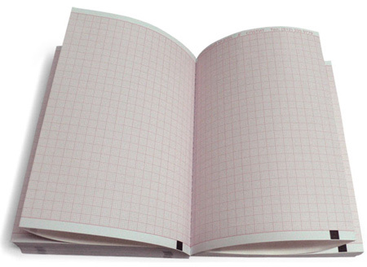
- Лента диаграммная для медицинских приборов.

Технические характеристики бумаги ЭКГ:
- Ширина ленты - 210 мм.
- Расстояние между складками (длина пачки) - 150 мм.
- В пачке - 400 листов.
Может применяться в электрокардиографах: Cardiovit CS 6/9102.
Кол-во: 14 пачек.
Цена: 200 рублей.

- Лента диаграммная на термочувствительной бумаге для регистрации кардиограммы у пациентов.

Технические характеристики бумаги ЭКГ:
- Ширина ленты - 110 мм.
- Расстояние между складками (длина пачки) - 100 мм.
- В пачке - 200 листов, разделенных поперечной перфорацией.
- Цвет сетки – розовый.
- На каждом листе со стороны термослоя нанесена метка.
- Основа – термобумага.
- Толщина бумаги - 60 мкм.
- Плотность бумаги - 55 гр/м2.
Может применяться в электрокардиографах: Bioset 3600, 3700, 3601.
Кол-во: 41 пачка.
Цена: 70 рублей
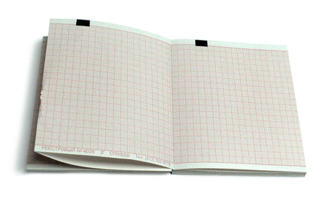

8.Лента диаграммная на термочувствительной бумаге для регистрации кардиограммы у пациентов.

Технические характеристики бумаги ЭКГ:
- Ширина ленты - 210 мм.
- Длина ленты в рулоне - 30 м.
- Внутренний диаметр втулки - 18 мм.
- Цвет сетки – розовый.
- Намотка - сеткой внутрь рулона.
- Основа – термобумага.
- Толщина бумаги - 60 мкм.
- Плотность бумаги - 55 гр/м2.

Может применяться в электрокардиографах:
- CardiMax FCP 4101, FX-7402, FX-8322, ОР-69ТЕ (Fucuda Denshi).
- Cardiofax ECG-9130 (Nihon Kohden).
- Sensitec ECG-1012.
- Dixion 1006.
- Medinova 9812.
- и др.

Кол-во: 21 рулон (чистых)/ 9 рулонов (грязных).
Цена: 80 рублей.

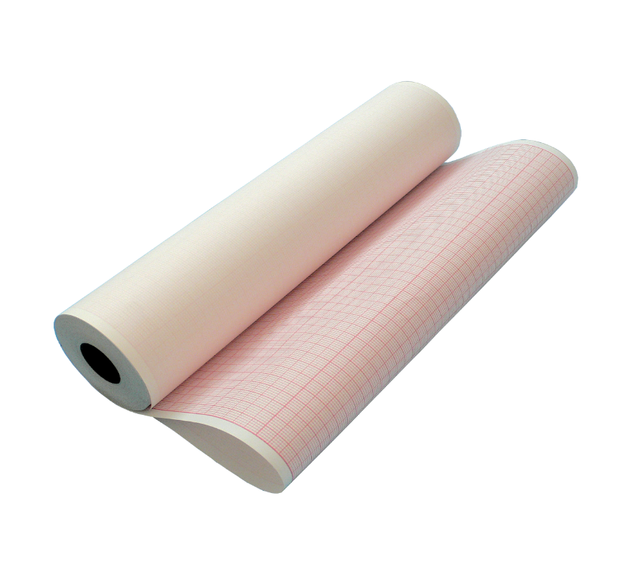

- Лента диаграммная на термочувствительной бумаге для регистрации кардиограммы у пациентов.

Технические характеристики бумаги ЭКГ:
- Ширина ленты - 90 мм.
- Расстояние между складками (длина пачки) - 90 мм.
- В пачке - 400 листов, разделенных поперечной перфорацией.
- Цвет сетки – розовый.
- На каждом листе со стороны термослоя нанесена метка.
- Основа - термобумага.
- Толщина бумаги - 60 мкм.
- Плотность бумаги - 55 гр/м2.
Может применяться в электрокардиографах Шиллер:
- Cardiovit AT-1.
- Spirovit SP-1.
Кол-во: 168 пачек.
Цена: 82 рубля.
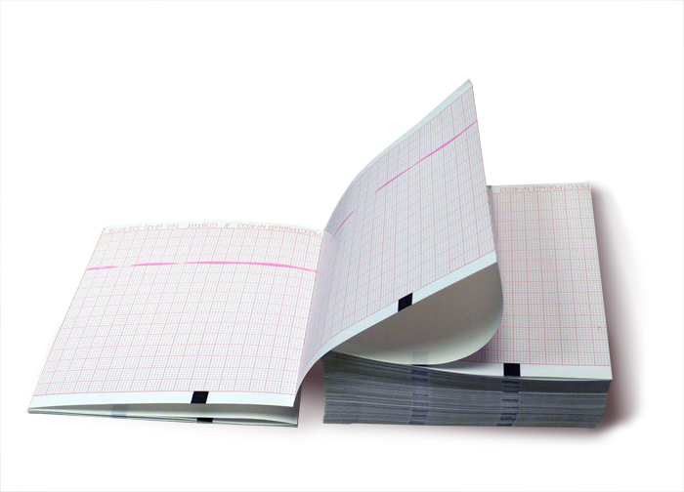

10. Лента диаграммная для медицинских приборов.

Технические характеристики бумаги ЭКГ:
- Ширина ленты - 210 мм.
- Расстояние между складками (длина пачки) - 150 мм.
- В пачке - 400 листов.
Может применяться в электрокардиографах: Schiller CS 6/12.
Кол-во: 154 пачек.
Цена: 300 рублей.

11. Лента диаграммная на термочувствительной бумаге для регистрации кардиограммы у пациентов.

Технические характеристики бумаги ЭКГ:
- Ширина ленты - 57 мм.
- Длина ленты в рулоне - 23 м.
- Внутренний диаметр втулки - 12 мм.
- Цвет сетки – розовый.
- Намотка сеткой - наружу рулона.
- Основа - термобумага.
- Толщина бумаги - 60 мкм.
- Плотность бумаги - 55 гр/м2.
Может применяться в электрокардиографах:
- HeartMirror-3D, HeartScreen-60IKO, HeartScreen-60G (INNOMED).
- дефибриллятор Cardio Aid-200B, Cardio Aid-360B (INNOMED).
- монитор пациента InnoCare-T¹² (INNOMED).
- Юкард-60.
- ЭК1Т-1/3-07 Аксион.
- Альтон 103, Альтон-03.
- ЭК3Т-01-Р-Д (Монитор).
- и других аппаратов, использующих рулонную бумагу шириной 57 мм.
Кол-во: 98 рулонов
Цена: 28 руб.
